Наименование МОО | Кол-во участников | Ссылка на размещение фотоматериалов
Филиал МАДОУ 21 «Сказка» - детский сад № 4 «Скворушка» | 4
Лихачев Мирон  Лихачев Максим  (старшая группа) | 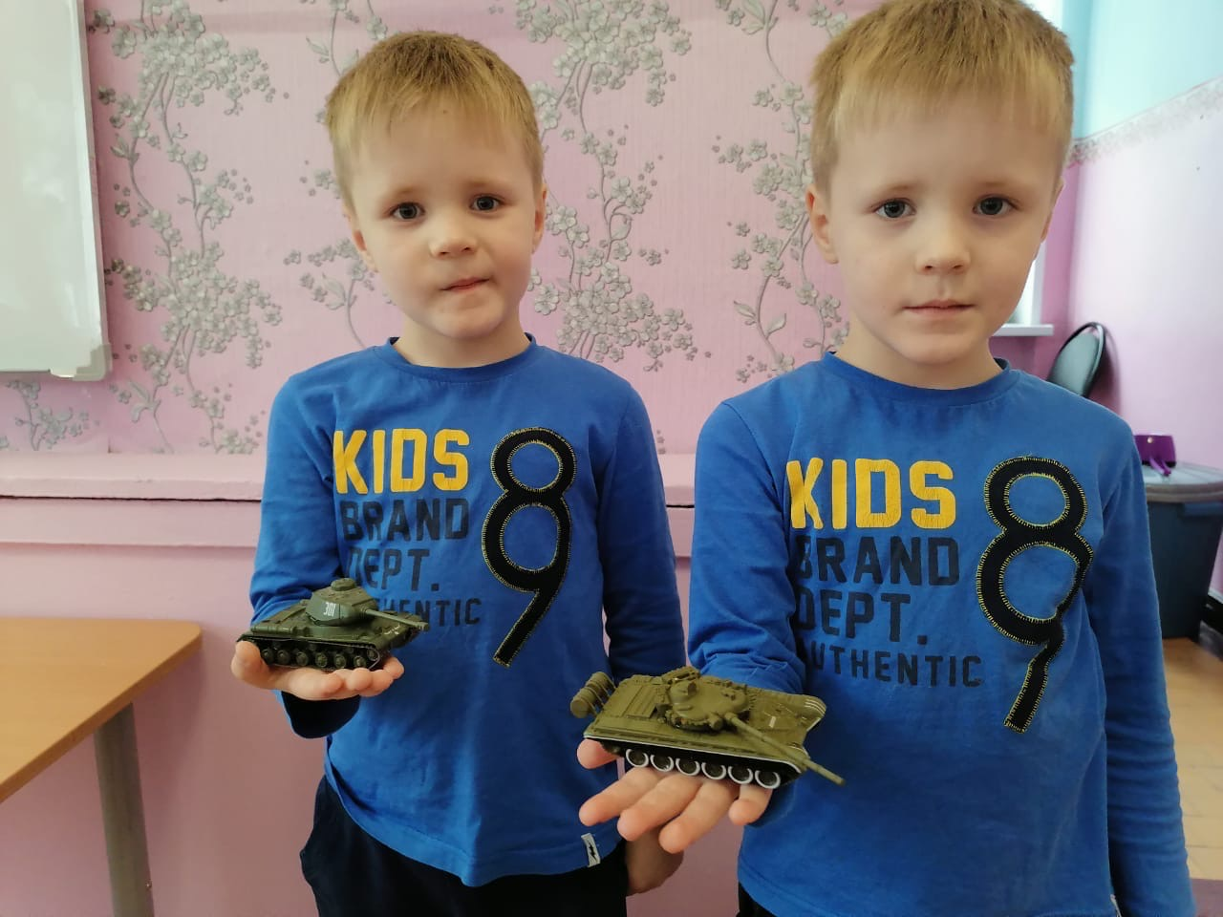
Сапрыкин Никита (старшая группа) | 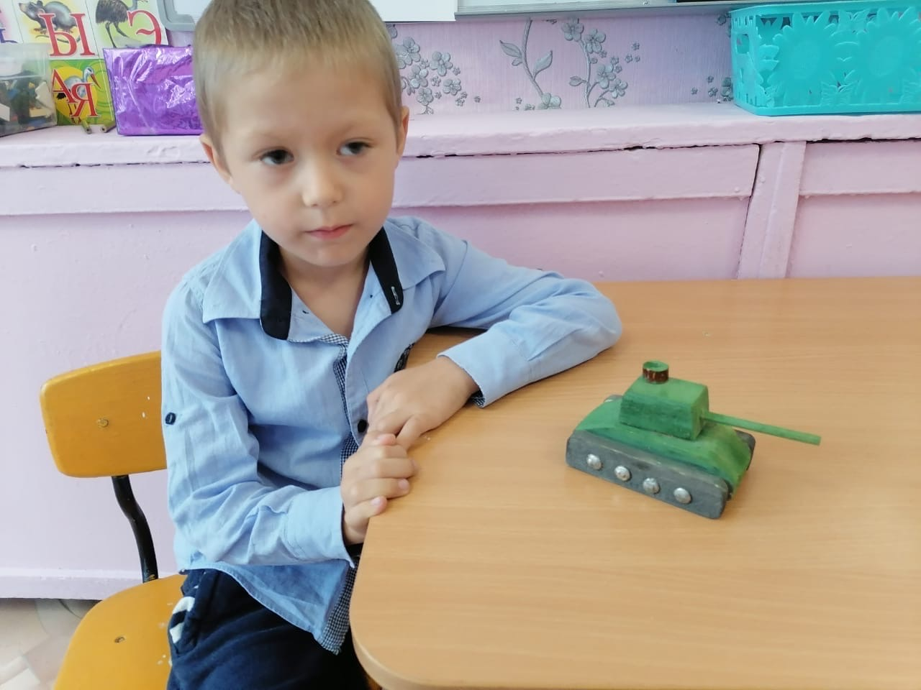
Докучаев Дмитрий (старшая группа) | 